## 1.连接手机:

数据线连接手机。

（1）手机端：拨号盘输入“*#*#1234#*#*”，进入C2K Bypass模式，选择ETS。

这时电脑端设备管理器中可以看到四个端口。

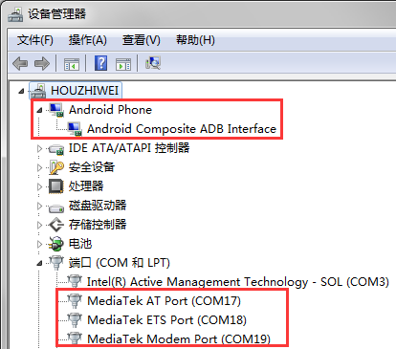

要识别ETS端口有两种驱动可以安装：VIA PC USB DRIVER或者MTK VCOM USB DRIVER。前者使用的是USB方式，设备管理器中ETS端口将出现在列；后者使用的是COM方式，设备管理器中ETS端口将出现在 列。前者将逐步被弃用，而后者可以适用于所有的C2K项目。这里用的是后者。

（2）电脑端：因为该COM口是由USB虚拟出来的，所以需要在ETS中进行一次映射操作，以通过串口方式连接到手机。“①Utilities菜单→②USB Config选项”打开USB Config。

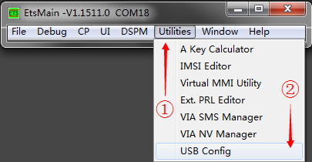

首先根据设备管理器中ETS的COM号找到USB Config中的对应项，在其前面的**复选框是未被选中**的状态下，设置RS232属性为FALSE（FALSE表示USB协议通讯，TRUE代表串口通讯，现在的手机均选择FALSE）。

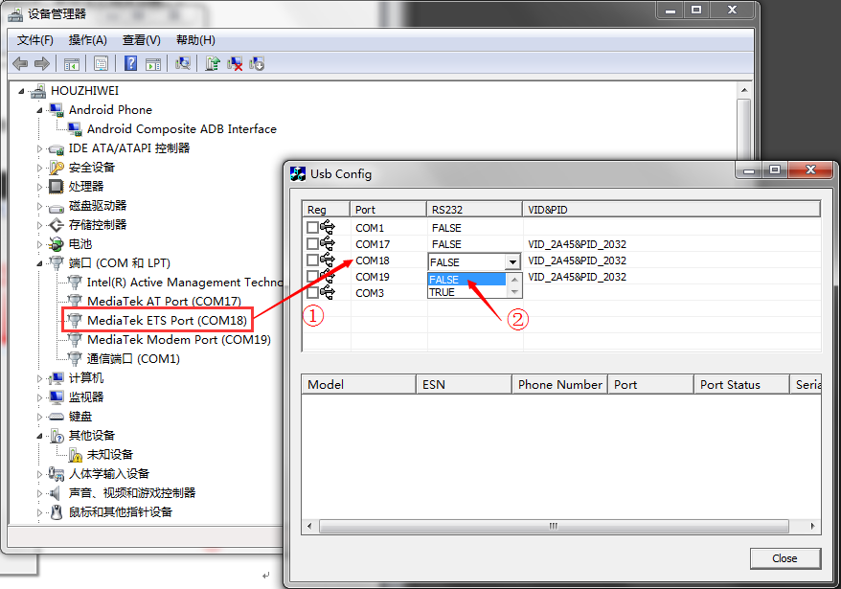

然后选中该项前面的复选框，此时就会出现一个对应的Model。

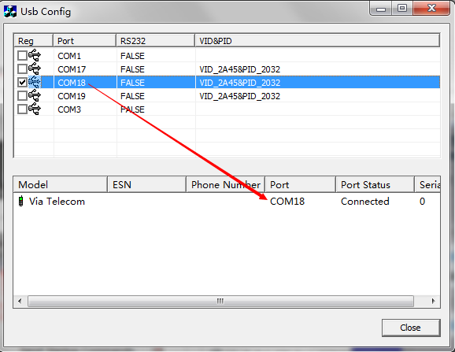

注意，设置RS232属性时要保证复选框是未被选中的，然后选中复选框以生成一个新的Model。

然后，通过“①Debug菜单→②Comm选项→③Serial选项”打开串口配置工具。因为我们使用的是COM方式，所以选择Serial（串口）；如果是USB方式则选择USB...，如图。

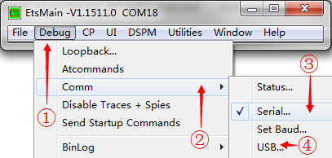

可以看到之前通过USB Config创建出来的Model。

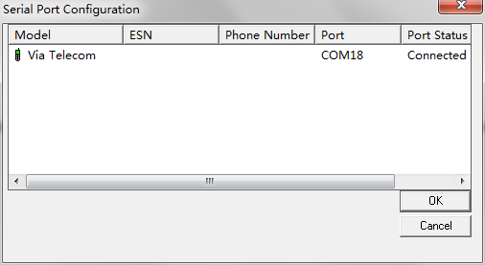

双击该Model，这时主窗口的标题栏就会显示该Model对应的COM号。



此时ETS就可以与手机进行通讯了。可以使用“①Debug菜单→②Loopback选项”打开环回测试来测试手机和ETS之间的通讯是否正常。

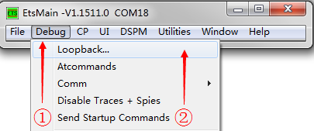

可以不断点击Send One来向手机发送消息，也可以选中Cycle复选框循环发送消息。

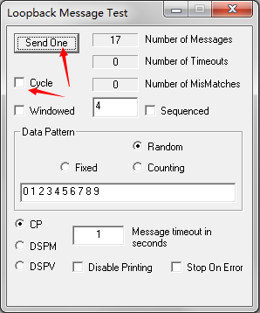

Main Log窗口中打印出类似Log则说明手机与ETS通讯正常。

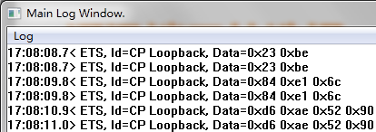

## 2.相关工具:

（1）[BinFileConverter使用帮助](BinFileConverter使用帮助.docx)

（2）Virtual MMI Utility：通过“①Utilities菜单→②Virtual MMI Utility选项”打开。

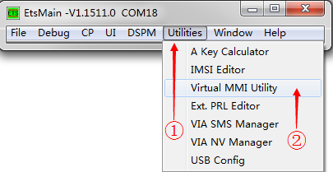

输入号码，点击Send可以拨打电话。

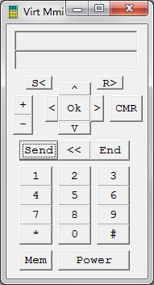

（3）Via NV Manager：通过“①Utilities菜单→②Via NV Manager选项”打开。

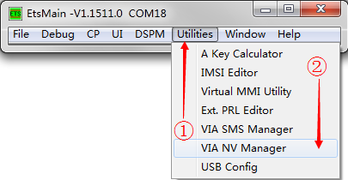

可以读写手机NV RAM的数据。单击需要修改的项的Value列，修改后点击Write保存，点击Read重新读取看是否写入成功。

